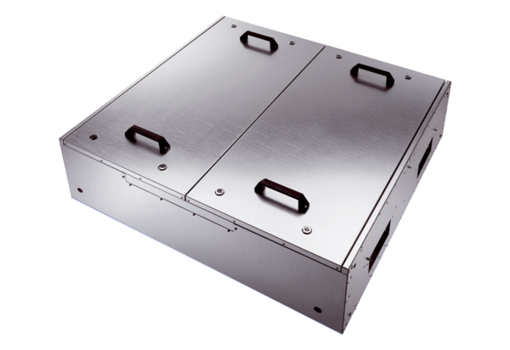Шумоглушащий вентиляционный бокс KFD 9040-AКомплект поставки: 1 штукАссортимент: К
Номер артикула: 0080.0960Изготовитель: MAICO

